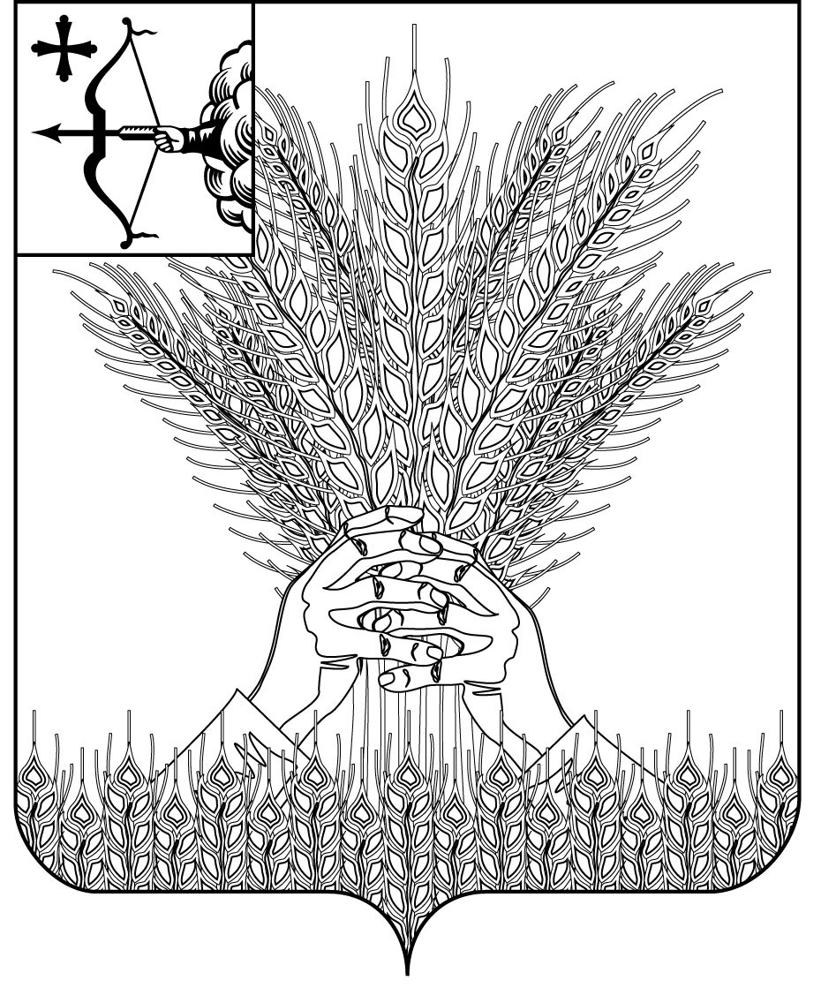

РОССИЙСКАЯ ФЕДЕРАЦИЯ
ДУМА КИКНУРСКОГО МУНИЦИПАЛЬНОГО ОКРУГА
КИРОВСКОЙ ОБЛАСТИ
первого созыва
РЕШЕНИЕ
10.06.2021 |  | № | 11-122
пгт Кикнур
Об утверждении Положения о территориальном общественном
самоуправлении в муниципальном образовании
Кикнурский муниципальный округ Кировской области

В соответствии со статьёй 27 Федерального закона от 06.10.2003 № 131-ФЗ «Об общих принципах организации местного самоуправления в Российской Федерации», Уставом муниципального образования Кикнурский муниципальный округ Кировской области, Дума Кикнурского муниципального округа РЕШИЛА:
1. Утвердить Положение о территориальном общественном самоуправлении в муниципальном образовании Кикнурский муниципальный округ Кировской области, согласно приложению.
2. Настоящее решение подлежит опубликованию в Сборнике муниципальных правовых актов органов местного самоуправления муниципального образования Кикнурский муниципальный округ Кировской области.
3. Настоящее решение вступает в силу со дня его официального опубликования.

Председатель Думы
Кикнурского муниципального округа В.Н. Сычев

Глава Кикнурского
муниципального округа С.Ю. Галкин

ПОДГОТОВЛЕНО
Ведущий специалист-юрист
отдела по организационно-правовым
и кадровым вопросам О.В. Жирова
СОГЛАСОВАНО
Заведующий отделом
по организационно-правовым
и кадровым вопросам Т.В. Ваганова
Консультан-юрист отдела
по организационно-правовым
и кадровым вопросам С.В. Рычкова
Разослать: территориальные отделы.

Приложение

УТВЕРЖДЕНО

решением Думы Кикнурского

муниципального округа

от 10.06.2020 № 11-122

ПОЛОЖЕНИЕ
о территориальном общественном самоуправлении
в муниципальном образовании Кикнурский муниципальный
округ Кировской области

1. Общие положения
- Настоящее Положение в соответствии с Федеральным законом от 06.10.2003 № 131-ФЗ «Об общих принципах организации местного самоуправления в Российской Федерации», Уставом муниципального образования Кикнурский муниципальный округ Кировской области устанавливает порядок организации и осуществления территориального общественного самоуправления, а также основы прав, гарантий и обязанностей жителей муниципального образования Кикнурский муниципальный округ Кировской области (далее – муниципальное образование) по его осуществлению.
- Под территориальным общественным самоуправлением (далее - ТОС) понимается самоорганизация граждан по месту их жительства на части территории поселения для самостоятельного и под свою ответственность осуществления собственных инициатив по вопросам местного значения.
- ТОС осуществляется непосредственно населением посредством проведения собраний и конференций граждан, а также посредством создания органов ТОС.

2. Правовая основа и основные принципы осуществления территориального общественного самоуправления

2.1. Правовую основу ТОС в муниципальном образовании составляют Конституция Российской Федерации, Федеральный закон от 06.10.2003 № 131-ФЗ «Об общих принципах организации местного самоуправления в Российской Федерации», Устав муниципального образования, Устав ТОС.
2.2. Основными принципами осуществления ТОС являются:
- законность;
- гласность и учёт общественного мнения;
- выборность и подконтрольность органов ТОС гражданам;
- широкое участие граждан в выработке и принятии решений по вопросам, затрагивающим их интересы;
- свобода выбора гражданами форм осуществления ТОС.

- Право граждан на осуществление
территориального общественного самоуправления

  - В осуществлении ТОС могут принимать участие граждане, проживающие на соответствующей территории, достигшие 16-летнего возраста.
Любой гражданин, достигший 16-летнего возраста, имеет право быть инициатором и участвовать в учреждении ТОС на той территории, где он проживает, принимать участие в собраниях (конференциях) граждан, проводимых ТОС, избирать и быть избранным в органы ТОС.
  - Структура, наименование и порядок избрания (формирования) органов, выборных лиц ТОС определяются уставом ТОС.

- Территория, на которой осуществляется
территориальное общественное самоуправление

  - Границы территории, на которой осуществляется ТОС, устанавливается представительным органом муниципального образования Думой Кикнурского муниципального округа Кировской области (далее – Думой Кикнурского муниципального округа) по предложению населения, проживающих на данной территории.
  - ТОС может осуществляться в пределах следующих территорий проживания граждан: подъезд многоквартирного жилого дома; многоквартирный жилой дом; группа жилых домов; жилой микрорайон; сельский населенный пункт, не являющийся поселением; иные территории проживания граждан.
  - Обязательными условиями создания ТОС на определённой территории являются:
– границы территории ТОС не могут выходить за пределы территории муниципального образования;
- на определённой территории не может быть более одного ТОС;
- неразрывность территории, на которой осуществляется ТОС
4.4. Территории, закреплённые в установленном порядке за учреждениями, предприятиями и организациями, не входят в состав территории, на которой действует ТОС.

- Порядок создания территориального общественного самоуправления

  - Создание ТОС осуществляется по инициативе граждан, проживающих на определённой территории.
  - Инициативная группа граждан не менее 5 человек, проживающих на территории, где предполагается осуществлять ТОС, письменно обращается в Думу Кикнурского муниципального округа с предложением утвердить границы территории ТОС.
  - Дума Кикнурского муниципального округа в месячный срок со дня поступления ходатайства от инициативной группы:
- в случае соответствия предложения инициативной группы требованиям пункта 4 настоящего Положения устанавливает границы территории ТОС;
- в случае несоответствия предложения инициативной группы требованиям статьи 5 настоящего Положения направляет инициативной группе письменный обоснованный отказ и предлагает иной обоснованный вариант границ территории ТОС.
5.4. При утверждении границ ТОС инициативная группа граждан вправе организовать проведение учредительного собрания (конференции) граждан, проживающих на данной территории.
5.5. Создание ТОС осуществляется на учредительном собрании (конференции) граждан, постоянно или преимущественно проживающих на территории, где предполагается осуществлять ТОС.
5.6. Инициативная группа осуществляет организацию учредительного собрания (конференции) граждан, проживающих на данной территории.
5.7. В зависимости от числа граждан, постоянно или преимущественно проживающих на территории создаваемого ТОС, проводится собрание или конференция граждан.
При численности жителей, проживающих на данной территории, менее 150 человек проводится собрание граждан, при численности жителей более 150 человек – конференция граждан.
5.8. Инициативная группа:
- не менее чем за 5 дней до учредительного собрания (конференции) извещает граждан о дате, месте и времени проведения учредительного собрания (конференции);
- организует проведение собрания или сбор подписей по выдвижению представителей на конференцию;
- подготавливает проект повестки собрания (конференции) граждан;
- подготавливает проект устава ТОС;
- проводит регистрацию жителей или их представителей, прибывших на собрание, и учет мандатов (выписок из протоколов);
- уполномочивает своего представителя для открытия и ведения собрания (конференции) до избрания его председателя.
5.9. Участники собрания (делегаты конференции) избирают председательствующего и секретаря и утверждают повестку дня.
Учредительное собрание граждан правомочно, если в нем принимают участие не менее одной трети жителей соответствующей территории, достигших 16-летнего возраста. Учредительная конференция правомочна, если в ней принимают участие не менее двух третей избранных на собраниях граждан делегатов, представляющих не менее одной трети жителей соответствующей территории, достигших шестнадцатилетнего возраста.
5.10. Учредительное собрание (конференция) принимает решение об организации и осуществлении на данной территории ТОС, дает ему наименование, определяет цели деятельности и вопросы местного значения, в решение которых намерены принимать участие граждане, утверждает устав ТОС, избирает Совет ТОС.
5.11. Решения учредительного собрания (конференции) принимаются открытым голосованием простым большинством голосов.
Процедура проведения собрания (конференции) отражается в протоколе, который ведется в свободной форме секретарем собрания, подписывается председательствующим и секретарем собрания (конференции).
5.12. Органы местного самоуправления муниципального образования вправе направить для участия в учредительном собрании (конференции) граждан своих представителей с правом совещательного голоса.

- Устав территориального общественного
самоуправления и его регистрация

6.1. Устав ТОС принимается собранием или конференцией граждан, учреждающих ТОС, большинством в 2/3 от числа участников собрания, делегатов конференции.
6.2. В уставе ТОС устанавливаются:
- территория, на которой оно осуществляется;
- цели, задачи, формы и основные направления деятельности территориального общественного самоуправления;
- порядок формирования, прекращения полномочий, права и обязанности, срок полномочий органов территориального общественного самоуправления;
- порядок принятия решений;
- порядок приобретения имущества, а также порядок пользования и распоряжения указанным имуществом и финансовыми средствами;
- порядок прекращения осуществления территориального общественного самоуправления.
6.3. В уставе могут предусматриваться и иные положения, относящиеся к деятельности ТОС, в соответствии с действующим законодательством.
6.4. Устав ТОС регистрируется администрацией муниципального образования. Порядок регистрации устава ТОС определяется Положением, принятым Думой Кикнурского муниципального округа.
6.5. Внесение изменений и дополнений в Устав ТОС подлежит утверждению собранием (конференцией) граждан.
6.6. ТОС считается учрежденным с момента регистрации устава ТОС администрацией муниципального образования. Моментом регистрации признается внесение регистрирующим органом записи в Реестр территориального общественного самоуправления, что подтверждается выдачей соответствующего Свидетельства о регистрации территории ТОС муниципального образования.
6.7. Формы Реестра ТОС муниципального образования, Свидетельства о регистрации ТОС муниципального образования утверждаются муниципальным правовым актом, принятым Думой Кикнурского муниципального округа.

- Государственная регистрация территориального
общественного самоуправления

8.1. Высшим органом управления ТОС является общее собрание (конференция) граждан.
8.2. Для организации и непосредственной реализации функций ТОС, собрание (конференция) граждан избирает подотчетные собранию (конференции) органы ТОС – Совет территориального общественного самоуправления (далее по тексту – Совет ТОС) и контрольно-ревизионную комиссию (ревизора) ТОС (далее по тексту – Комиссию ТОС).
При числе жителей, проживающих на территории территориального общественного самоуправления, менее 15 человек вместо органов могут быть избраны уполномоченные выборные лица ТОС.
8.3. Избрание состава органов ТОС проводится открытым голосованием.
8.4. Форма работы органов ТОС, порядок принятия ими решений устанавливается ТОС самостоятельно и отражается в его Уставе.
8.5. Совет ТОС является коллегиальным исполнительным органом ТОС, обеспечивающим организационно-распорядительные функции по реализации собственных инициатив граждан, а также участие граждан в решении вопросов местного значения муниципального образования.
Совет ТОС подотчётен общему собранию (конференции) граждан, формируется и действует в соответствии с уставом ТОС,
8.6. Члены Совета ТОС могут принимать участие в деятельности органов местного самоуправления муниципального образования, в границах которого находится ТОС, по вопросам, затрагивающим интересы граждан соответствующей территории, с правом совещательного голоса.
8.7. Совет ТОС вправе вносить в органы местного самоуправления муниципального образования проекты муниципальных правовых актов. Порядок внесения проектов муниципальных правовых актов, перечень и форма прилагаемых к ним документов устанавливаются муниципальным правовым актом Думой Кикнурского муниципального округа или должностного лица местного самоуправления муниципального образования, на рассмотрение которых вносятся указанные проекты. Проекты муниципальных правовых актов подлежат обязательному рассмотрению органами местного самоуправления и должностными лицами местного самоуправления, к компетенции которых отнесено принятие указанных актов.
8.8. Руководителем Совета ТОС является председатель Совета ТОС, избранный непосредственно на собрании (конференции) из состава данного Совета ТОС или нанятый по контракту, заключенному по результатам конкурса на замещение указанной должности, со сроком полномочий, определяемых уставом ТОС.
8.9. Председатель Совета ТОС представляет интересы населения, проживающего на данной территории, обеспечивает исполнение решений, принятых на собраниях (конференциях) граждан.
Условия контракта для руководителя Совета ТОС утверждаются собранием (конференцией) граждан ТОС.
8.10. Во исполнение возложенных на Совет ТОС задач председатель Совета ТОС:
8.10.1. Представляет ТОС в отношениях с органами государственной власти, органами местного самоуправления, предприятиями, учреждениями, организациями независимо от их форм собственности и гражданами.
8.10.2. Организует деятельность Совета ТОС.
8.10.3. Организует подготовку и проведение собраний (конференций) граждан, осуществляет контроль по реализации принятых на них решений;
8.10.4. Ведёт заседание ТОС.
8.10.5. Информирует администрацию муниципального образования о деятельности ТОС, о положении дел на подведомственной территории.
8.10.6. Обеспечивает контроль за соблюдением правил благоустройства и санитарного содержания подведомственной территории ТОС.
8.10.7. Информирует органы санитарного - эпидимиологического надзора о выявленных нарушениях правил благоустройства и санитарного содержания на подведомственной ТОС территории с целью предотвращения нарушения законодательства.
8.10.8. Подписывает решения, протоколы заседаний и другие документы Совета ТОС.
8.10.9. Решает иные вопросы, порученные ему собранием (конференцией) граждан, органами местного самоуправления муниципального образования.
8.11. Полномочия председателя и членов Совета ТОС досрочно прекращаются в случаях:
- подачи личного заявления о прекращении полномочий;
- выбытия на постоянное место жительства за пределы соответствующей территории;
- смерти;
- решения общего собрания (конференции) граждан;
- вступления в силу обвинительного приговора суда в отношении председателя, члена Совета ТОС;
- по основаниям, предусмотренным трудовым законодательством Российской Федерации (если полномочия председателя, члена Совета ТОС осуществляется на постоянной основе).
Выборы председателя и новых членов Совета ТОС производятся не позднее 30 дней со дня прекращения полномочий.
8.12. В случае досрочного прекращения полномочий председателя Совета ТОС заместитель председателя Совета ТОС или один из членов Совета ТОС исполняет его полномочия до избрания нового председателя Совета ТОС.
8.13. Во время исполнения заместителем председателя Совета ТОС или члена Совета ТОС обязанностей председателя на него распространяются права, обязанности и ответственность председателя ТОС.
8.14. Комиссия ТОС, как контрольно-ревизионный органа ТОС создается для контроля и проверки финансово-хозяйственной деятельности Совета ТОС и подотчетна только собранию (конференции) граждан.
Комиссия ТОС осуществляет проверку финансово-хозяйственной деятельности Совета ТОС по итогам работы за год по поручению собрания (конференции) граждан и по собственной инициативе.
На Комиссию ТОС могут быть возложены функции контроля по исполнению устава ТОС.
Для проверки финансовой деятельности Совета ТОС Комиссией ТОС могут привлекаться аудиторские организации.
Деятельность Комиссии ТОС, её права и обязанности регламентируются уставом ТОС.
Члены Комиссии ТОС не могут являться членами Совета ТОС.
Ревизия финансово-хозяйственной деятельности ТОС проводится не реже одного раза в год, результаты проверок и отчетов Комиссии ТОС доводятся до населения, проживающего на данной территории, и утверждаются на общем собрании (конференции) граждан.
8.15. Территориальные общественные самоуправления могут объединяться в союзы (ассоциации).

9. Полномочия территориального общественного самоуправления

9.1. Полномочия ТОС определяются:
- уставом ТОС;
- на основании договора между администрацией муниципального образования и Советом ТОС о передаче ТОС отдельных полномочий местного значения муниципального образования с использованием соответствующих субвенций из бюджета муниципального образования.
9.2. ТОС, для осуществления своих целей и задач, в соответствии с уставом ТОС имеет следующие полномочия:
9.2.1. защита прав и законных интересов жителей;
9.2.2. в установленном законом порядке оказание содействия правоохранительным органам в поддержке общественного порядка на территории ТОС;
9.2.3. Работа с детьми и подростками, в том числе:
- содействие по организации отдыха в каникулярное время;
- содействие по организации детских клубов на территории ТОС;
9.2.4. внесение предложений в органы местного самоуправления муниципального образования по вопросам, затрагивающим интересы граждан, по использованию земельных участков на территории ТОС под детские и оздоровительные площадки для выгула собак, а также для других общественно полезных целей;
9.2.5. общественный контроль за санитарно- эпидемиологической обстановкой и пожарной безопасностью, состоянием благоустройства на соответствующей территории;
9.2.6. участие в общественных мероприятиях по благоустройству территории;
9.2.7. информирование населения о решениях органов местного самоуправления муниципального образования, принятых по предложению или при участии ТОС;
9.2.8. содействие работе народных дружин;
9.2.9. осуществлять иные полномочия, предусмотренные действующим законодательством, Уставом муниципального образования, уставом ТОС, решениями собраний (конференций) граждан;
9.3. ТОС, являющееся юридическим лицом также, имеет право на:
9.3.1. создание объектов коммунально-бытового назначения на территории ТОС в соответствии с действующим законодательством за счёт собственных средств, добровольных взносов, пожертвований населения, иных юридических и физических лиц;
9.3.2. осуществление функций заказчика по строительным и ремонтным работам, производимым за счет собственных средств на объектах ТОС;
9.3.3. определение в соответствии со своим Уставом штата и порядка оплаты труда работников органов ТОС.

10. Собрание (конференция) граждан
территориального общественного самоуправления

10.1. Собрание (конференция) граждан может созываться органами местного самоуправления муниципального образования, органами ТОС или инициативными группами граждан, проживающих на территории ТОС по мере необходимости, но не реже одного раза в год.
В случае созыва собрания (конференции) инициативной группой численность данной группы не может быть меньше 10% жителей территории ТОС. Собрание (конференция) граждан, созванное инициативной группой, проводится не позднее 30 дней после письменного обращения инициативной группы в Совет ТОС.
10.2. В работе собрания (конференции) могут принимать участие граждане, проживающие на территории ТОС, достигшие 16-летнего возраста. Другие граждане, проживающие на территории муниципального образования также могут участвовать в работе собраний (конференций) с правом совещательного голоса.
Собрания правомочны, если в них принимают участие не менее одной трети жителей соответствующей территории, достигших шестнадцатилетнего возраста. За 5 дней до дня проведения собрания (конференции) граждан в обязательном порядке уведомляются: администрация Кикнурского муниципального округа, граждане данной территории.
10.3. К компетенции собрания (конференции) граждан относятся следующие вопросы:
- установление структуры органов территориального общественного самоуправления;
- принятие устава территориального общественного самоуправления, внесение в него изменений и дополнений;
- избрание органов территориального общественного самоуправления;
- определение основных направлений деятельности территориального общественного самоуправления;
- утверждение сметы доходов и расходов территориального общественного самоуправления и отчета о ее исполнении;
- рассмотрение и утверждение отчетов о деятельности органов территориального общественного самоуправления.
10.4. Решения собраний (конференций) граждан принимаются большинством голосов присутствующих, оформляются протоколом и в течение 10 дней доводятся до сведения органов местного самоуправления муниципального образования и подлежат обнародованию.
10.5. Решения собраний (конференций) граждан ТОС для органов местного самоуправления муниципального образования, юридических лиц и граждан, а также решения его органов, затрагивающие имущественные и иные права граждан, объединений собственников жилья и других организаций, носят рекомендательный характер.
10.6. При численности жителей на территории ТОС более 150 человек – проводится конференция граждан.
Конференция правомочна, если в ней принимают участие не менее двух третей избранных на собраниях граждан делегатов (один делегат от 10 граждан), представляющих не менее одной трети жителей соответствующей территории, достигших шестнадцатилетнего возраста.

11. Взаимоотношения совета территориального
общественного самоуправления

11.1. Совет ТОС вправе осуществлять взаимодействие с органами местного самоуправления муниципального образования, избранными на соответствующей территории, и должностными лицами местного самоуправления муниципального образования в целях решения вопросов местного значения.
Отношения Совета ТОС с органами местного самоуправления муниципального образования строятся на основе договоров и соглашений.
11.2. Договоры заключаются на выполнение переданных Совету ТОС полномочий, осуществление работ и предоставление услуг. В них должны быть указаны объемы и сроки выполнения работ и услуг, порядок финансирования, условия выделения имущества, обязательства сторон. Соглашения могут заключаться названными сторонами по всему комплексу их взаимоотношений.
Порядок выделения необходимых средств из местного бюджета муниципального образования, предусмотренных договорами и соглашениями, определяется муниципальными правовыми актами, принятыми Думой Кикнурского муниципального округа.
12. Экономическая основа
территориального общественного самоуправления

12.1. ТОС – юридическое лицо, может иметь в собственности денежные средства и имущество, передаваемое органами местного самоуправления муниципального образования, иными субъектами, а также имущество, создаваемое или приобретаемое за счёт собственных средств в соответствии с уставом ТОС.
Источниками формирования имущества ТОС являются:
- добровольные взносы и пожертвования;
- другие, не запрещённые законом поступления.
Порядок отчуждения собственности ТОС, объём и условия осуществления правомочий собственника Советом ТОС устанавливаются в соответствии с уставом ТОС.
13. Гарантии, ответственность и прекращение
деятельности территориального общественного самоуправления

13.1. В сфере гарантий деятельности ТОС органы местного самоуправления муниципального образования:
13.1.1. предоставляют органам ТОС необходимую для развития закреплённой территории информацию.
13.1.2. содействуют становлению и развитию ТОС в соответствии с действующим законодательством.
13.2. Ответственность органов ТОС перед гражданами наступает в случае нарушения этими органами законодательства Российской Федерации, настоящего Положения, устава ТОС либо утраты этим органом или выборным лицом доверия со стороны граждан. Основания и виды ответственности органов и выборных лиц ТОС определяется действующим законодательством, уставом ТОС.
13.3. Органы ТОС периодически отчитываются о своей деятельности не реже одного раза в год на собраниях (конференциях) граждан ТОС.
13.4. Органы местного самоуправления муниципального образования вправе устанавливать условия и порядок осуществления контроля за реализацией органами ТОС переданных им полномочий, осуществлять контроль за их исполнением.
13.5. Деятельность ТОС, являющегося юридическим лицом, прекращается в соответствии с действующим законодательством добровольно на основе решения общего собрания (конференции) граждан либо на основании решения суда в случае нарушения требований действующего законодательства.
13.6. Деятельность ТОС, не являющегося юридическим лицом, может прекратиться на основании решения общего собрания (конференции) граждан либо путем самороспуска.
13.7. При ликвидации ТОС бюджетные средства и имущество, находящееся на балансе, приобретённое за счёт бюджетных средств или переданное органами местного самоуправления муниципального образования, переходят в состав муниципальной собственности.
13.7. Иные финансовые средства и имущество, оставшиеся после удовлетворения требований кредиторов, направляются на цели, предусмотренные уставом ТОС либо на цели, определяемые решением собрания (конференции) граждан о ликвидации ТОС, а в спорных случаях – в порядке, определенном решением суда.
Решение об использовании оставшегося имущества обнародуется.

_____________

